Администрация Советского района в городе Красноярске информирует: указанные транспортные средства необходимо добровольно переместить в 30-дневный срок с момента размещения уведомления на транспортном средстве, в соответствии с Постановлением администрации города Красноярска от 19.04.2024 № 354 «Об утверждении положения о порядке выявления, перемещения, временного хранения и утилизации брошенных транспортных средств на территории города Красноярска»

Таблица № 1
№ |  | Наименование объекта | Фотоизображение объекта
1. | ул. Рокосовского,18 | Автомобиль марки ЗАЗ Таврия, государственный регистрационный знак К465УН24  Цвет бежевый | 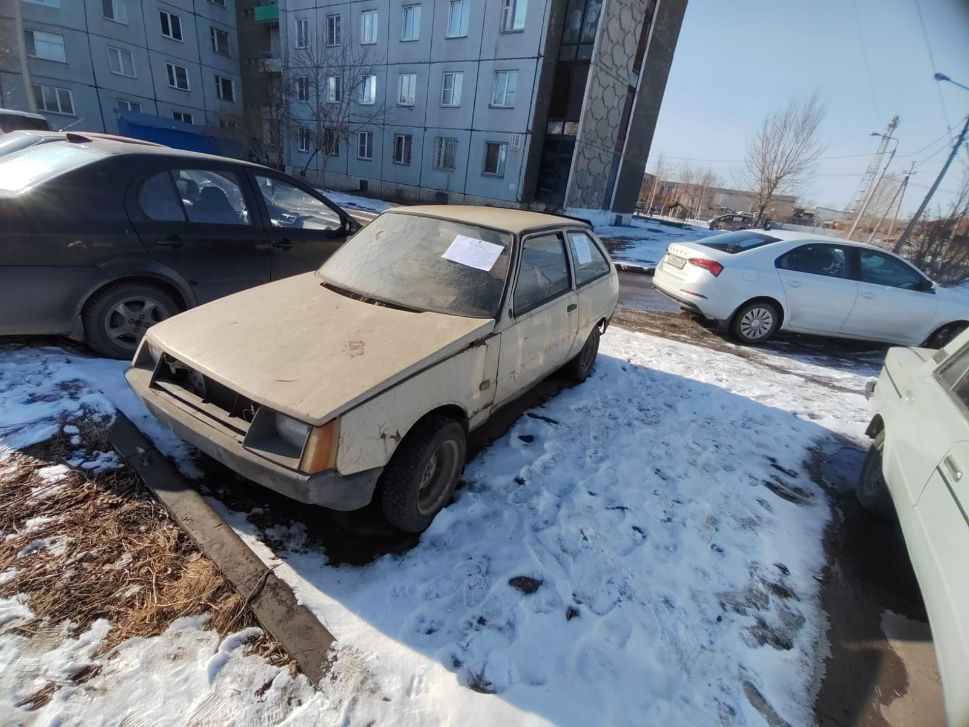
2. | ул. Рокосовского,18 | Автомобиль марки ВАЗ 2106,государственный регистрационный знак Н656ВХ124,  Цвет серый | 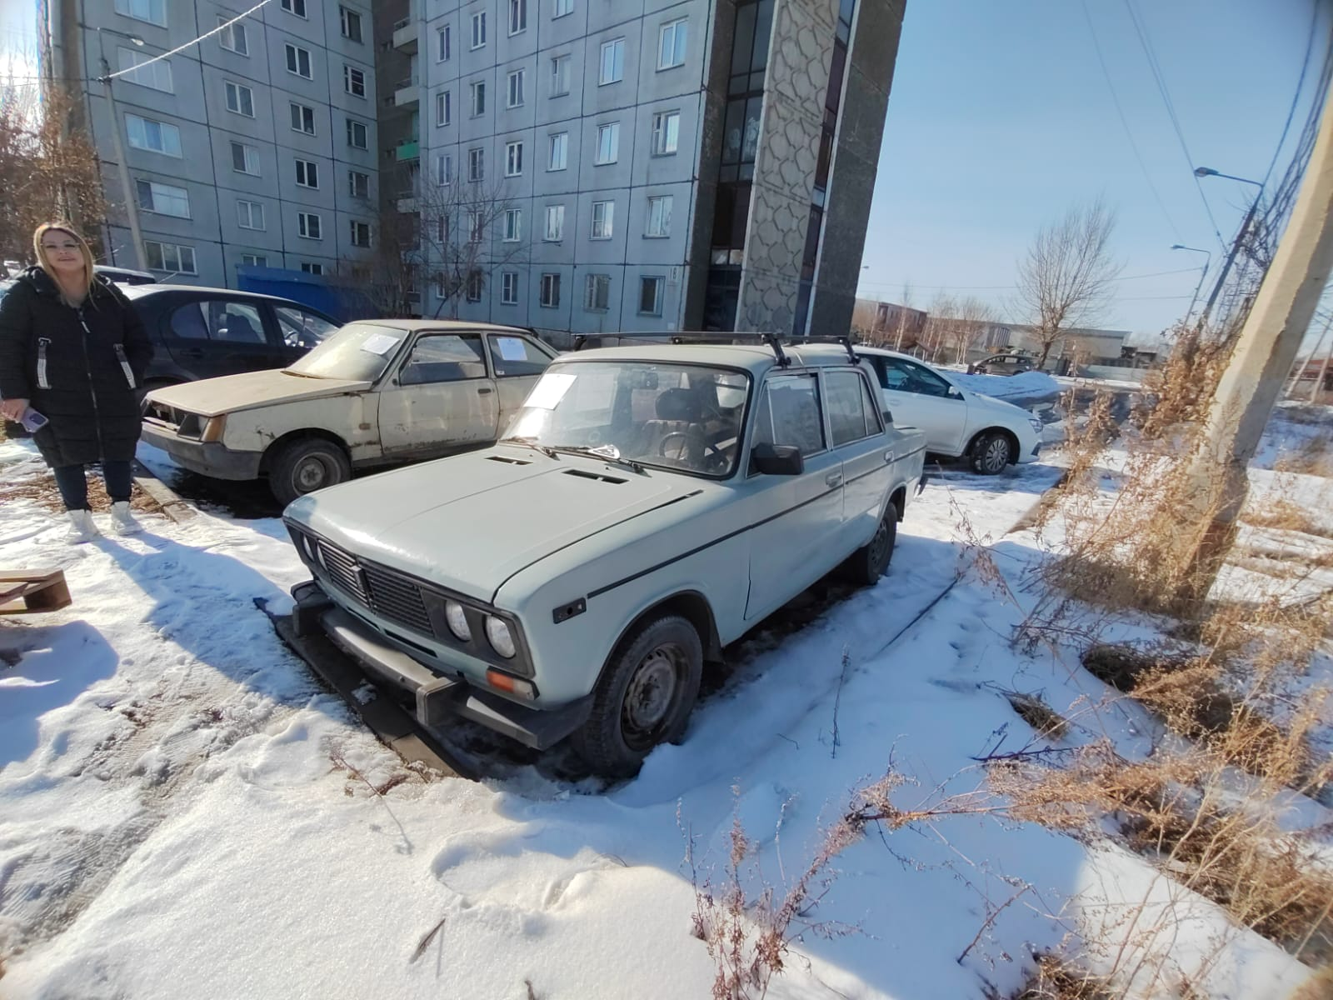
3. | ул. Рокосовского,18 | Автомобиль марки Шевроле Авео, государственный регистрационный знак С915СН124,  Цвет Оранжевый | 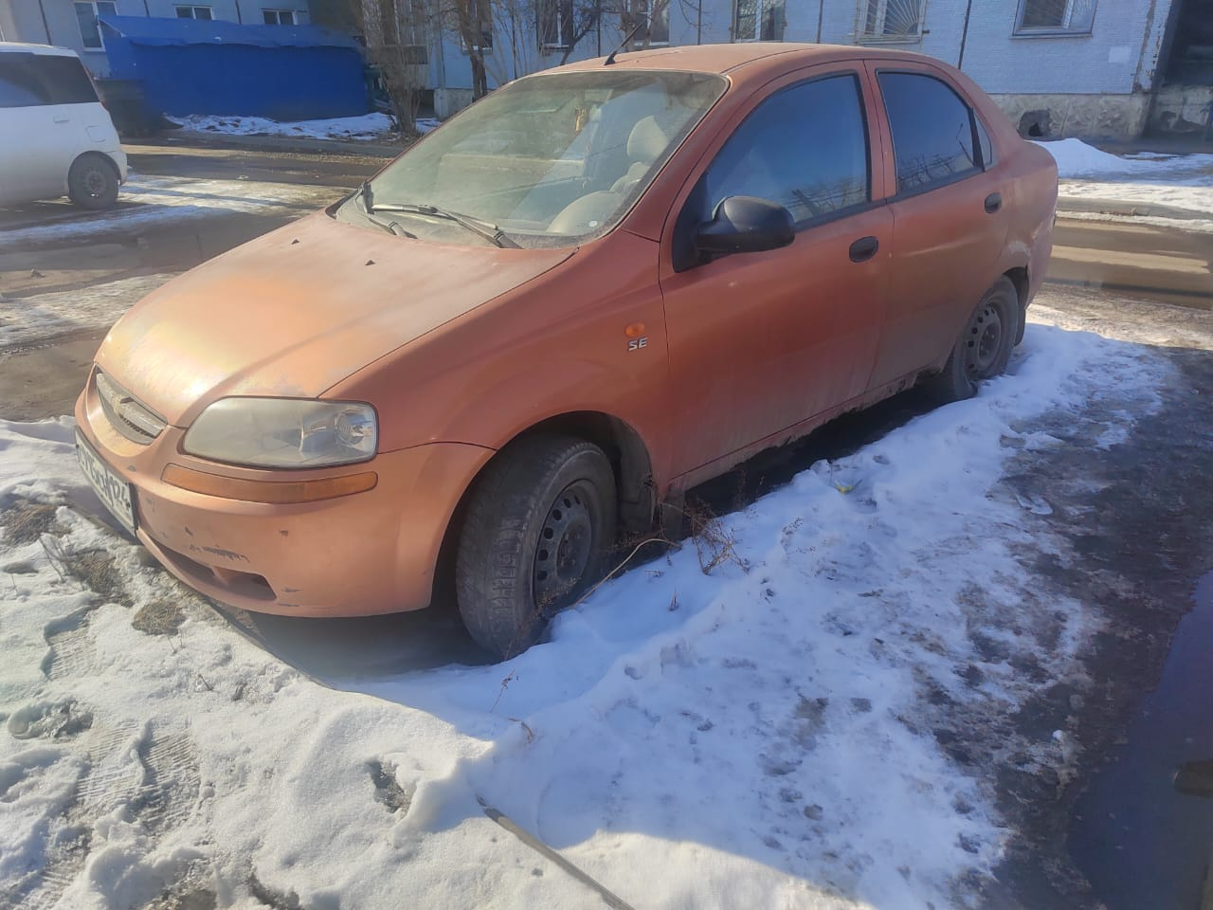
4. | Ул. Космонавтов,25 | Автомобиль марки ВАЗ 1111,государственный регистрационный знак К353ВМ24,  Цвет синий | 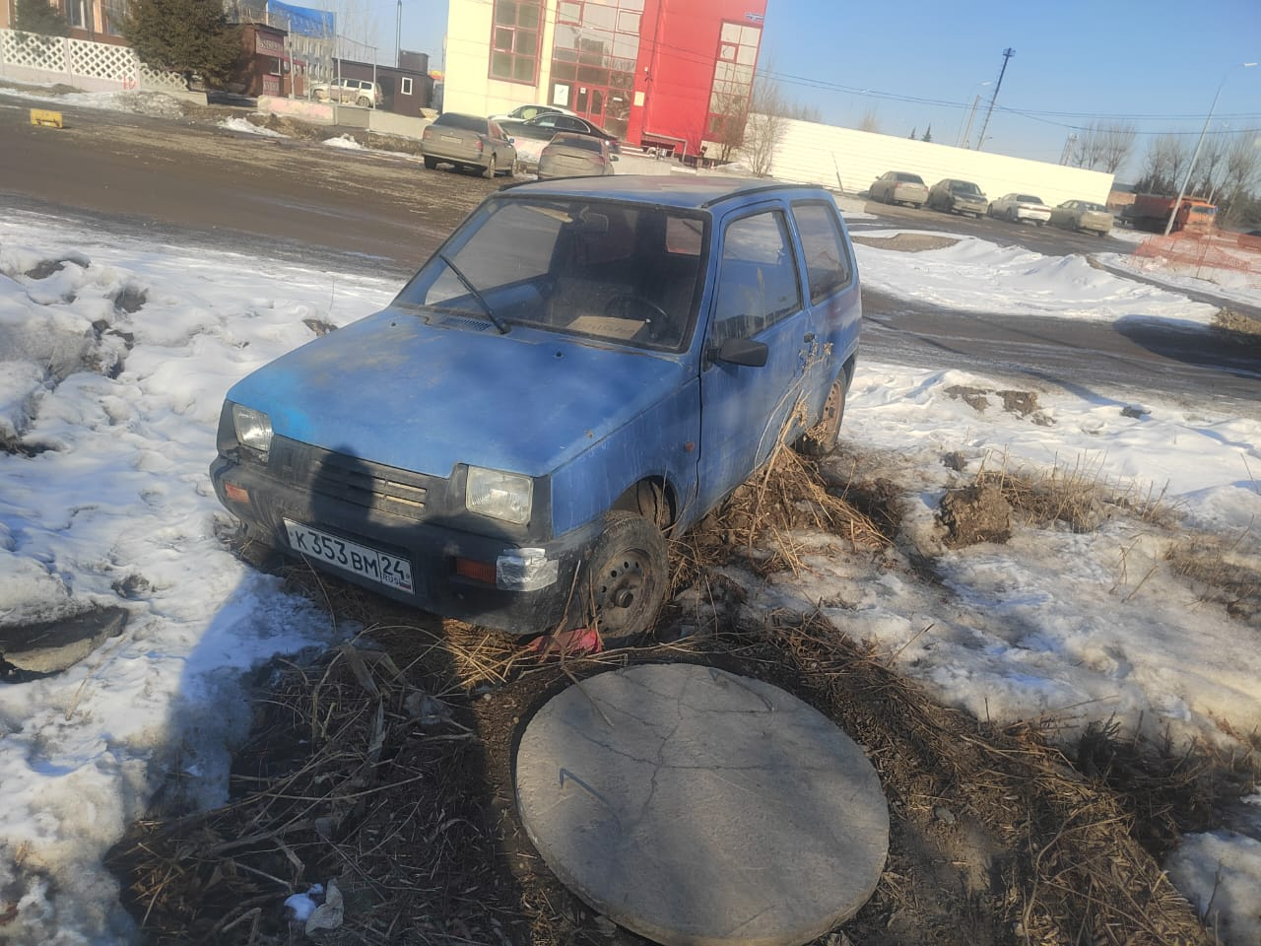
5. | ул. Тельмана, 28В | Автомобиль марки Хонда Сабер, государственный регистрационный знак Н213УР38,  Цвет черный | 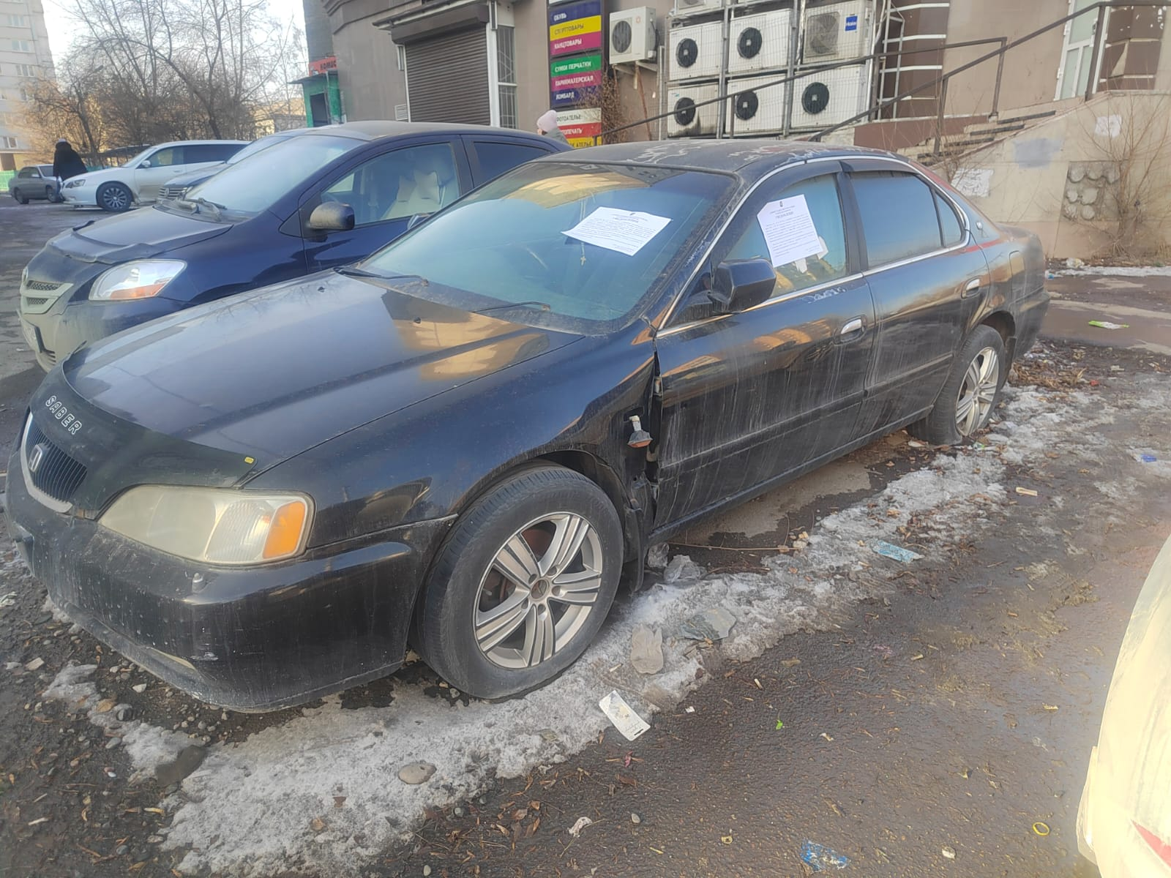
6. | ул. Водопьянова,7А | Автомобиль марки ГАЗ 33021,государственный регистрационный знак М302ХО24,  Цвет серый | 